СОДЕРЖАНИЕ
Определения, обозначения, сокращения 4
Введение 7
1 ИССЛЕДОВАТЕЛЬСКАЯ ЧАСТЬ 8
1.1 Описание предметной области 8
1.2 Анализ существующих аналогов 8
1.3 Выбор инструментальных средств моделирования 9
1.4 Описание процесса в нотации IDEF0 9
1.5 Описание процесса в нотации DFD 14
2 ПРОЕКТНАЯ ЧАСТЬ 16
2.1 Определение пользовательских требований 16
2.2 Определение функциональных требований 17
2.3 Описание используемых средств разработки 18
2.4 Архитектура программной системы 18
3 ТЕХНОЛОГИЧЕСКАЯ ЧАСТЬ 21
3.1 Описание моделей и структур данных 21
3.2 Описание серверной части 22
3.3 Описание клиентской части 28
3.4 Тестирование и верификация прототипа 32
Заключение 34
Список использованных исТочников 35
ПРИЛОЖЕНИЕ 36

Определения, обозначения, сокращения
DFD (Data flow diagrams) — диаграмма потоков данных.
HTTPS (HyperText Transfer Protocol Secure) — расширение протокола HTTP для поддержки шифрования в целях повышения безопасности.
IDEF (Integrated Definition) — комплексное описание.
IT (Informational technology) — информационные технологии.
Авторизация — процесс предоставления пользователю или группе пользователей определенных разрешений, прав доступа и привилегий в компьютерной системе. Источник: https://encyclopedia.kaspersky.ru/glossary/authorization/. Дата обращения: 20 мая 2022.
Аккаунт (account) — учетная запись, в которой хранится различная информация, относящаяся к пользователю, например, его настройки для сайта, данные о потребленных платных услугах и т.п. Источник: https://dic.academic.ru/dic.nsf/business/17471. Дата обращения: 20 мая 2022.
АС — автоматизированная система.
Аутентификация — средство защиты, устанавливающее подлинность лица, получающего доступ к автоматизированной системе, путем сопоставления сообщенного им идентификатора и предъявленного подтверждающего фактора. Источник: https://banks.academic.ru/684/Аутентификация. Дата обращения: 20 мая 2022.
База данных (БД) — совокупность хранимых в памяти компьютера данных, относящихся к определенному объему или кругу деятельности, специально организованных, обновляемых и логически связанных между собой. Источник: https://lopatnikov.pro/slovar/b/data-base/. Дата обращения: 20 мая 2022.
Баннер (Banner) — графическое изображение или текстовый блок рекламного характера, являющийся гиперссылкой на веб-страницу с расширенным описанием продукта или услуги. Источник: https://dic.academic.ru/dic.nsf/fin_enc/20412. Дата обращения: 20 мая 2022.
Библиотека — организованная совокупность программ. Обычно библиотека программ хранится во внешней памяти ЭВМ, в рамках той или иной файловой системы, обеспечивающей автоматизированный доступ к отдельным программам. Источник: https://dic.academic.ru/dic.nsf/enc3p/72150. Дата обращения: 20 мая 2022.
Бизнес-процесс — это совокупность взаимосвязанных мероприятий или задач, направленных на создание определенного продукта или услуги для потребителей. Источник: https://dic.academic.ru/dic.nsf/ruwiki/53238. Дата обращения: 20 мая 2022.
ГОСТ — Государственный общероссийский стандарт - комплекс норм и правил. Источник: https://dic.academic.ru/dic.nsf/es/16523/ГОСТ. Дата обращения: 20 мая 2022.
Дорожная карта — план мероприятий по продвижению к некоторому целевому состоянию, и/или отношению его характеристик, или к форме процесса. Источник: https://dic.academic.ru/dic.nsf/ruwiki/636245. Дата обращения: 20 мая 2022.
Информационная система — система сбора, хранения, обработки, преобразования, передачи и обновления информации с использованием компьютерной и другой техники. Источник: https://lopatnikov.pro/slovar/i/informacionnaya-sistema/. Дата обращения: 20 мая 2022.
ИСО/ISO — “International Organization for Standardization”, «Международная Организация по Стандартизации»
Контент — тексты, графика, мультимедиа и иное информационно значимое наполнение информационной системы. Источник: https://dic.academic.ru/dic.nsf/business/19497. Дата обращения: 20 мая 2022.
Модерация — контроль выполнения требований, установленных владельцем сайта. Модерацией также называют проверку выполнения правил веб-сервисов, записанных в пользовательском соглашении. Источник: https://dic.academic.ru/dic.nsf/business/17626. Дата обращения: 20 мая 2022.
МЭК — «Международная электротехническая комиссия»
Приложение — прикладная система или программа, предназначенная для решения задач в конкретной области техники. Источник: https://technical_translator_dictionary.academic.ru/188611/приложение. Дата обращения: 20 мая 2022.
Протокол — правила, регулирующие взаимодействие различных компьютеров или компьютерных периферийных систем. Источник: https://dic.academic.ru/dic.nsf/business/10931. Дата обращения: 20 мая 2022.
СУБД — система управления базами данных
Токен авторизации — нечто, свидетельствующее о наличии полномочий, аутентичности или используется для идентификации его владельца. Источник: https://dic.academic.ru/dic.nsf/ruwiki/1650449. Дата обращения: 20 мая 2022.
Хакатон — мероприятие, во время которого специалисты из разных областей разработки программного обеспечения сообща работают над решением какой-либо проблемы Источник: https://dic.academic.ru/dic.nsf/ruwiki/1886046. Дата обращения: 20 мая 2022.

Введение
Цель данной курсовой работы — разработка прототипа клиент-серверного приложения для операционной системы Android, которое позволит отслеживать библиотеки, решения и навыки, необходимые на рынке труда в сфере информационных технологий.
Данная тема актуальна в связи с тем, что сфера информационных технологий меняется с каждым днем, появляются новые библиотеки, наборы инструментов, языки программирования. Одни быстро устаревают, другие поддерживаются на протяжении десятилетий. В настоящий момент начинающие разработчики часто не могут определиться, в каком направлении хотят работать, какие языки и библиотеки им нужно изучать, чтобы быстро найти работу.
Основными задачами являются сбор информации о вакансиях и резюме в существующих системах поиска работы, анализ, структурирование и анонимизация полученных данных в серверной части разрабатываемого прототипа, публикация информации для пользователей, хранение, управление списками навыков, которые будут создаваться на основе полученных данных.
Объект исследования: рынок труда в сфере информационных технологий на территории Российской Федерации. Предметом исследования являются технологии и навыки, требуемые на рынке труда. В качестве информационной базы были использованы открытые данные, предоставляемые компаниями “HeadHunter” и «Работа.ру». В исследовательской части курсовой работы будет произведен анализ существующих аналогов, описание информационных процессов предметной области, а также составлены диаграммы в нотациях IDEF0 и DFD. В проектной части будут составлены требования к прототипу, выбор архитектуры программной системы, выбор технологий и программного обеспечения. В технологической части приведено описание разрабатываемого прототипа, а также тестирование и верификация программного продукта.

ИССЛЕДОВАТЕЛЬСКАЯ ЧАСТЬ

Описание предметной области
В предметную область данной курсовой работы входит особенности рынка труда в сфере информационных технологий, навыки, требуемые работодателями, которые подлежат сбору, структурированию, анализу, а также предоставлению пользователям разрабатываемого прототипа информационной системы.

Анализ существующих аналогов
Перед проектированием и разработкой информационной системы необходимо изучить существующие аналоги на рынке как мобильных приложений, так и веб-сервисов. В результате поисков было найдено множество сервисов, предоставляющих возможность публикации резюме и вакансий. Анализ и получение статистики на основе публикуемых данных предоставлялся только в сервисах «Поиск работы на hh» от компании “HeadHunter”, «Работа.ру» от одноименной компании и «Работа Superjob» от компании “SuperJob”.
«Работа.ру» и “SuperJob” предоставляют статистику только для работодателей и занимают малую долю рынка труда в сфере информационных технологий.
Сервис “HeadHunter” позволяет пользователям получать статистику по вакансиям: количество кандидатов, претендующих на вакансию, зарплатные ожидания, навыки, которые имеют соискатели, откликающиеся на резюме. Также “HeadHunter” занимает наибольшую долю рынка в сфере информационных технологий. Недостатками является то, что статистика является платной, а также рассматривает вакансии со стороны работодателя, а не соискателя, то есть рассматривает навыки, которые уже имеются, а не навыки, которые требуются на рынке труда.

Выбор инструментальных средств моделирования
В качестве средства для моделирования была выбрана компьютерная программа “BPwin. AllFusion Process Modeler”. “BPwin” поддерживает три методологии моделирования: функциональное моделирование (IDEF0) — верхнеуровневое; описание бизнес-процессов (IDEF3) — поток работ и диаграммы потоков данных (DFD). Причиной выбора именно данной программы ее доступность и простота в использовании. Данная компьютерная программа предоставляет все необходимые инструменты для создания модели текущей и проектируемой системы во всех необходимых методологиях.

Описание процесса в нотации IDEF0
Функциональная модель состоит из поименованных процессов, функций, задач, которые должны выполняться в системе и взаимодействия этих процессов, функций, задач между собой и внешним миром.
Функциональный блок представляется в виде прямоугольника и отображает некую функцию. На каждой диаграмме должно быть от трех до шести блоков. Слева в блок поступает входящая информация, справа выходящая (результат работы функции), снизу находится механизм, необходимый для выполнения функции, сверху подаются стрелки управления, которые ограничивают процесс, управляют им.
Вход — объект, используемый и изменяемый, преобразуемый функцией для получения результата на выходе.
Выход — объект, в который преобразуются объекты со входа.
Управление — информация, управляющая и ограничивающая функцией.
Механизм — ресурсу, которые производят выполнение функции.
В данном случае имеется процесс «Использование приложения», представленный на Рисунке 1. Для данного процесса на вход в первую очередь необходимы электронная почта, пароль, имя пользователя для создания учетной записи и входа в нее, использования приложения.
Также на вход подаются хакатоны, резюме, вакансии и направления. На их основе будет собираться статистика, а также данные структурированные данные будут представлены пользователю.
Во время пользования приложением, могут понадобиться корректировки навыков, поэтому на вход передано название навыка. Пользователь будет отслеживать, что именно он изучил и на сколько, для этого он передает уровень знания навыка.
Для управления и ограничения данного процесса необходим ряд документов и правил: ограничения функционала и правила пользования системой, чтобы пользователь не мог сделать что-либо лишнее, соглашение о передаче персональных данных, скорость интернет-соединения, влияющее на скорость обновления данных. Также при сборе статистики могут возникнуть проблемы, поэтому введены ограничения работы внешнего API и ограничения работы сайта.
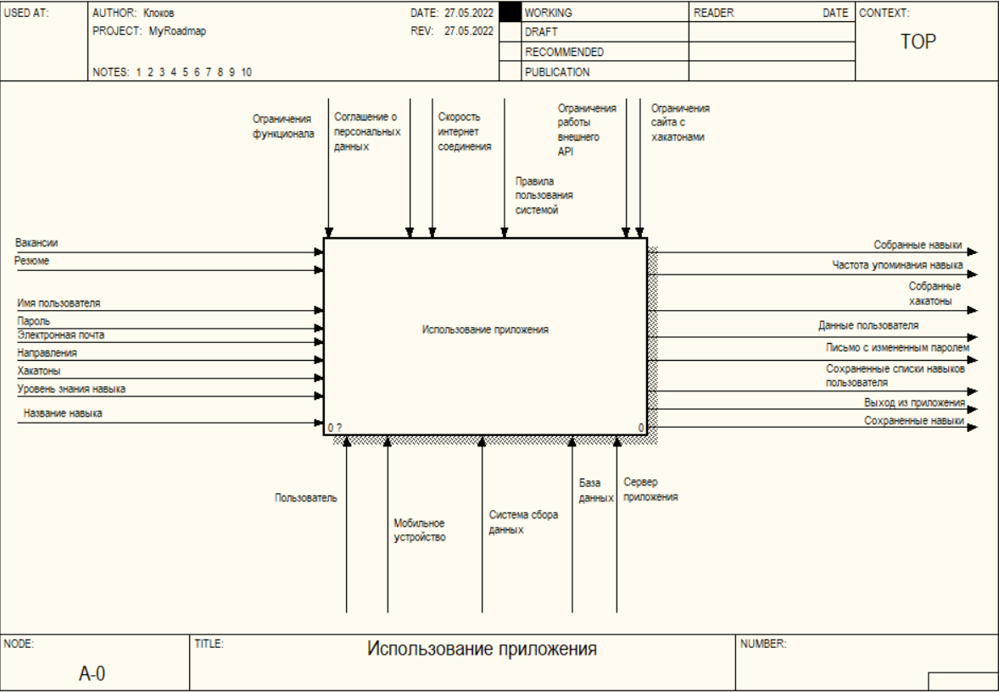
Рисунок 1 — Диаграмма А-0 в нотации IDEF0
Декомпозиция процесса использования прототипа приложения представлена на Рисунке 2.
Процесс «Использование приложения», изображенный на Рисунке 1, разделяется на 4 подпроцесса: «Сбор статистики и данных», «Авторизация в системе», «Просмотр хакатонов» и «Просмотр и ведение списка навыков». Все процессы изображены на Рисунке 2.
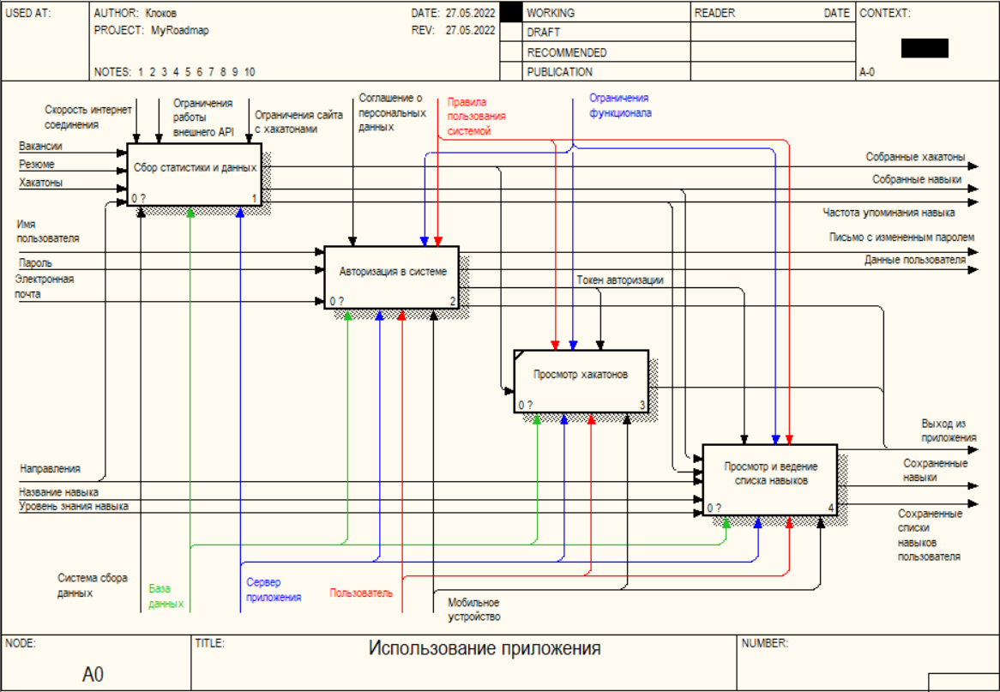
Рисунок 2 — Декомпозиция процесса «Использование приложения» в нотации IDEF0
Сбор статистки и данных (Рисунок 3) осуществляется на основе вакансий, резюме и хакатонов, располагающихся в сети Интернет. Вакансии и резюме ищутся по заранее заданным направлениям. Скорость интернет-соединения, ограничения API и сайтов ограничивают сбор статистики. В самом процессе участвуют система сбора, база данных, куда сохраняется полученная информация и сервер приложения. На выход подаются собранные хакатоны и навыки.
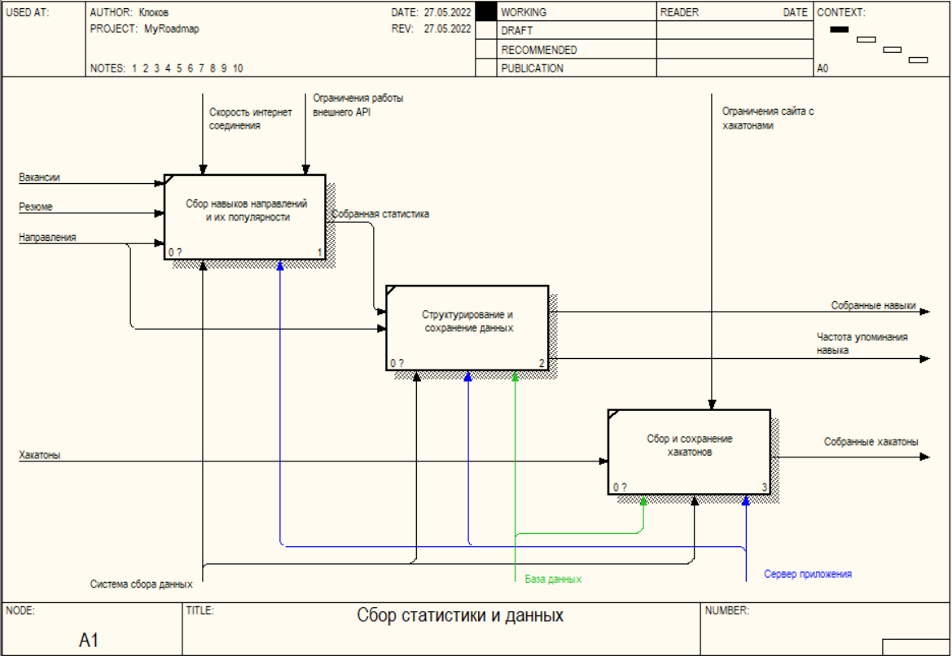
Рисунок 3 — Декомпозиция процесса «Сбор статистики и данных» в нотации IDEF0
Для авторизации в системе (Рисунок 4) на вход необходимы электронная почта, пароль, имя пользователя, так как необходимо создать учетную запись и войти в нее. Электронная почта необходима только для регистрации и восстановления пароля, тогда как пароль и имя пользователя и для аутентификации. На выход с авторизации поступает токен пользователя, который дает возможность пользователю осуществлять все действия, поэтому он поступает на управление подпроцессом просмотра хакатонов и навыков. Данные пользователя подаются на выход и используются при последующей авторизации.
Подпроцесс авторизации выполняют пользователь, заполняющий данные, база данных для проверки существования профиля с такими данными и система, мобильное устройство с установленным приложением предоставляющее все формы регистрации и аутентификации. Управляют подпроцессом соглашение о персональных данных, и ограничения функционала и правила пользования системой, которые должен изучить и принять пользователь, прежде чем зарегистрироваться.
Просмотр хакатонов происходит на основе собранных хакатонов в процессе сбора статистики и данных. Данный процесс ничего не генерирует, а лишь предоставляет данные пользователю, поэтому на выход может быть подан только сигнал выхода из приложения.
Подпроцесс просмотра хакатонов выполняется пользователем, сервер приложения обрабатывает данные из БД, представляет на мобильное устройство. Управляют данным подпроцессом правила пользования системой, ограничения функционала, токен авторизации.
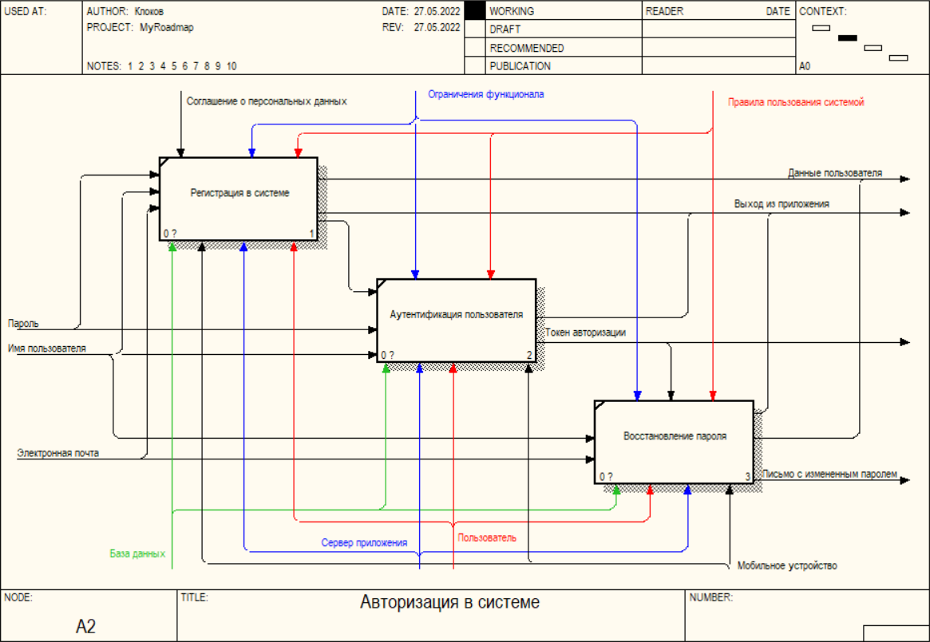
Рисунок 4 — Декомпозиция процесса «Авторизация в системе» в нотации IDEF0
Подпроцесс просмотра и ведения списка навыков (Рисунок 5) принимает на вход собранные навыки и частоту упоминания каждого из них, также подаются направления, названия навыков и уровни знания для последующего заполнения списка. На выход подается измененные навыки, сохраненные списки навыков пользователя.
Просмотр и ведение списка навыков производит пользователь на мобильном устройстве. Данные передаются с сервера из базы данных. Управляют данным подпроцессом правила пользования системой, ограничения функционала, токен авторизации.
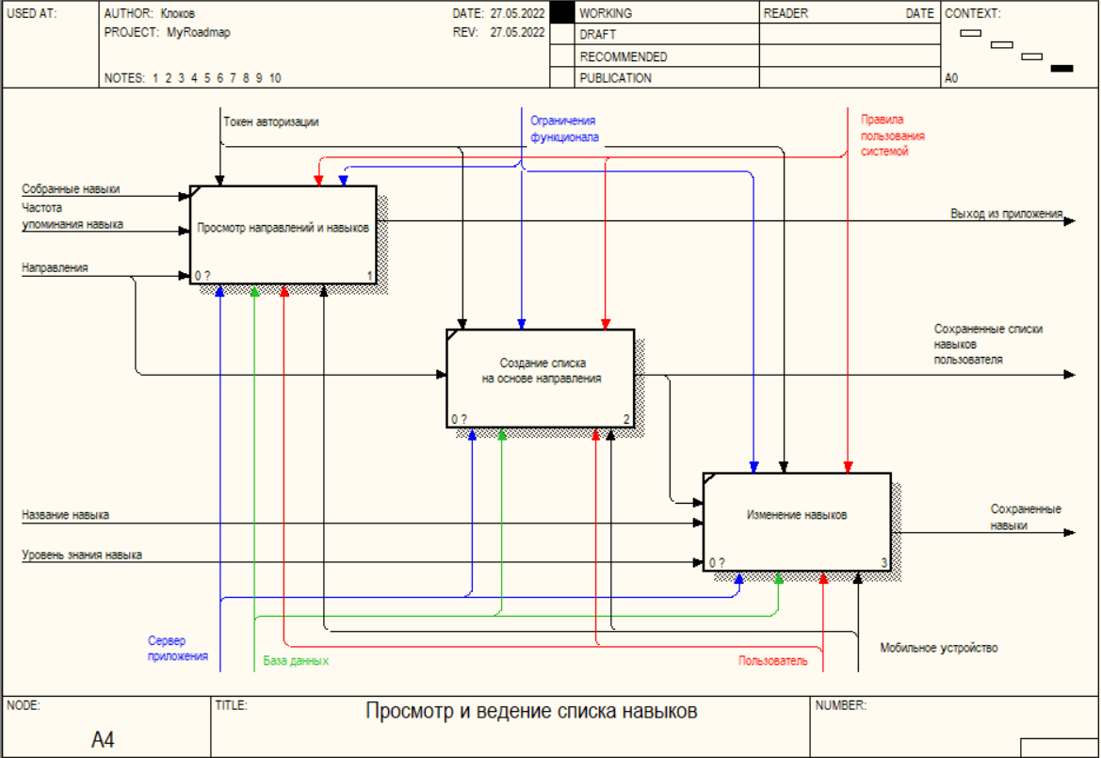
Рисунок 5 — Декомпозиция «Просмотр и ведение списка навыков» в нотации IDEF0

Описание процесса в нотации DFD
Диаграмма в нотации DFD отображает течение информации в пределах процесса. Для отображения входных и выходных данных используются стрелки. Процессы отображаются прямоугольниками с скругленными углами. Хранилища — прямоугольники без правой стороны, внешние объекты — прямоугольники с широкими границами.
На Рисунке 6 представлена диаграмма в нотации DFD, отображающая процесс использования приложения.
Изначально происходит сбор статистики и данных. На вход подаются хакатоны, вакансии и резюме из внешних источников. Поиск происходит в соответствии с направлениями, передаваемыми на вход из хранилища направлений. В результате сбора статистики сохраняются логи о состоянии, в базу данных отправляются навыки, вакансии и хакатоны.
Далее необходимо рассмотреть процесс авторизации в системе. Он включает в себя как регистрацию, так и аутентификацию с восстановлением пароля. На вход подаются электронная почта, имя пользователя, пароль, данные сохраненного пользователя. На выход токен авторизации, электронная почта, пароль, сохраненный пользователь и данные авторизации.
Просмотр хакатонов принимает запрос с устройства пользователя, получает список хакатонов из хранилища, передает их на устройство пользователя.
Просмотр и ведение навыков — сложный процесс. Он принимает список навыков пользователя, собранные навыки, направления. Если пользователю необходимо что-то изменить — он передает название направления или навыка, уровень знания. В результате на устройство пользователя передается список навыков пользователя, измененные и созданные навыки, списки отправляются в соответствующее хранилище.
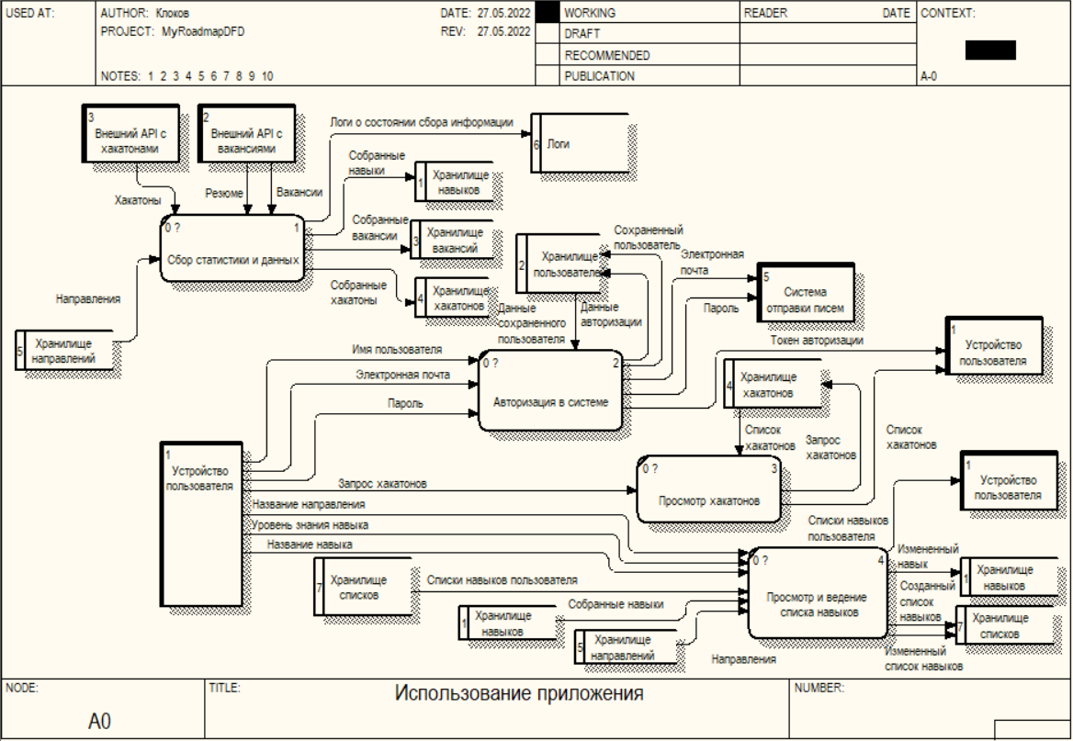
Рисунок 6 — Декомпозиция процесса «Использование приложения» в нотации DFD

ПРОЕКТНАЯ ЧАСТЬ

Определение пользовательских требований
Для реализации системы необходимо рассмотреть роли пользователей в разрабатываемом прототипе.
Пользователь — человек, который может просматривать контент и создавать списки.
Администратор информационной системы — создатель информационной системы, отвечающий за управление всей системы в целом.
После определения ролей были составлены пользовательские требования для каждого типа пользователя:
- Пользователь (от 100 до ∞):
  - просматривать список хакатонов;
  - производить поиск хакатонов;
  - просматривать список направлений;
  - создавать списки отслеживаемых навыков направления
  - изменять списки навыков;
  - отмечать уровень знания каждого навыка;
  - изменять названия навыков;
  - писать заметки к навыкам;
  - сохранять списки отслеживаемых навыков локально.
- Администратор информационной системы (от 1 до 3):
  - пополнять базу направлений в сфере ИТ;
  - создавать, изменять, удалять навыки для конкретных направлений;
  - создавать, изменять, удалять направления.

Определение функциональных требований
На основе пользовательских требований были определены функциональные требования для выбранной системы.
- Гость должен иметь возможность зарегистрироваться, заполнив форму с именем пользователя, электронной почтой и паролем.
- Гость может войти в систему, указав имя пользователя и пароль.
- При корректном вводе имени пользователя и пароля гость входит в систему, ему выводится уведомление о входе. После этого роль соответствует роли «Пользователь».
- При некорректном вводе логина и/или пароля отображается информация об ошибке и необходимости повторного заполнения формы.
- Гость и пользователь должны иметь возможность использовать поиск в соответствующих категориях: либо по топикам, либо по пользователям, либо по записям.
- Гость и пользователь могут использовать фильтр при просмотре списка записей в топике.
- Система должна предоставить возможность искать хакатоны, направления и навыки по тексту, содержащемуся в них. Фильтр должен скрывать записи, не подходящие под критерии.
- Пользователь должен иметь возможность просматривать:
  - хакатоны, опубликованные в системе;
  - направления, опубликованные в системе;
  - навыки каждого направления, включая популярность навыка;
  - сохраненные списки навыков.
- Пользователь должен иметь возможность выйти из системы.
- Пользователь должен иметь возможность изменить пароль. Для выполнения этого пользователь должен указать текущий пароль и новый пароль.
- Пользователь должен иметь возможность создать список для отслеживания навыков на основе выбранного направления.
- Пользователь должен иметь возможность изменить название и уровень для каждого навыка.
- Пользователь должен иметь возможность написать заметку к каждому навыку
- Пользователь должен иметь возможность выбирать избранные навыки;
- Пользователь должен иметь возможность сортировать навыки по важности, имени и уровню знаний.
- Система сбора должна собирать вакансии и резюме раз в 7 суток.
- Система сбора должна собирать данные о хакатонах раз в 2 суток.
- Система сбора должна удалять дубликаты хакатонов и навыков.

Описание используемых средств разработки
Для разработки были использованы две интегрированные среды разработки. Для разработки клиентской части была использована программа “Android Studio”, разработанная компанией “Google”. Для разработки серверной части использовалась “IntelliJ IDEA”, которая разрабатывается и поддерживается компанией “JetBrains”. На данный момент, “Android Studio” является основной средой разработки Android приложений, которая поддерживается создателями операционной системы “Android”. “IntelliJ IDEA” была выбрана по той причине, что имеет похожий пользовательский интерфейс, поэтому не происходит трудозатрат на знакомство с данной средой разработки.

Архитектура программной системы
Архитектура разрабатываемой системы представляет из себя трехуровневую клиент-серверную архитектуру (Рисунок 7). В клиентском приложении располагается пользовательский интерфейс, с помощью которого происходит взаимодействие с сервером приложения, где реализована бизнес-логика. Сервер баз данных хранит данные и управляет ими.
Архитектура серверной части частично использует подход Domain-Driven-Development, который предлагает разделять разрабатываемую систему на уровень предметной области, уровень приложения и уровень инфраструктуры. Система разделена на 3 уровня, но в связи с тем, что разрабатывается прототип информационной системы, ограничение контекста с помощью создания модулей не происходит. Так же архитектура организуется за счет того, что при разработке серверной части использовался фреймворк Spring Boot, который подразумевает деление в соответствии с тем, как указано на Рисунке 8.
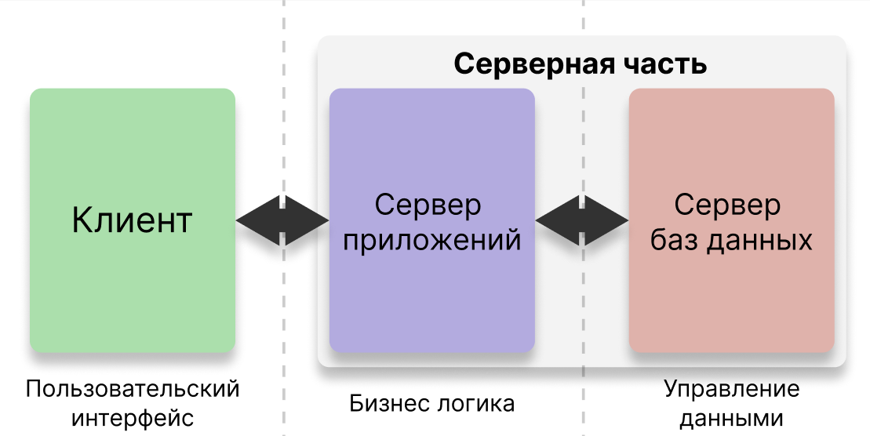
Рисунок 7 — Трехуровневая клиент-серверная архитектура
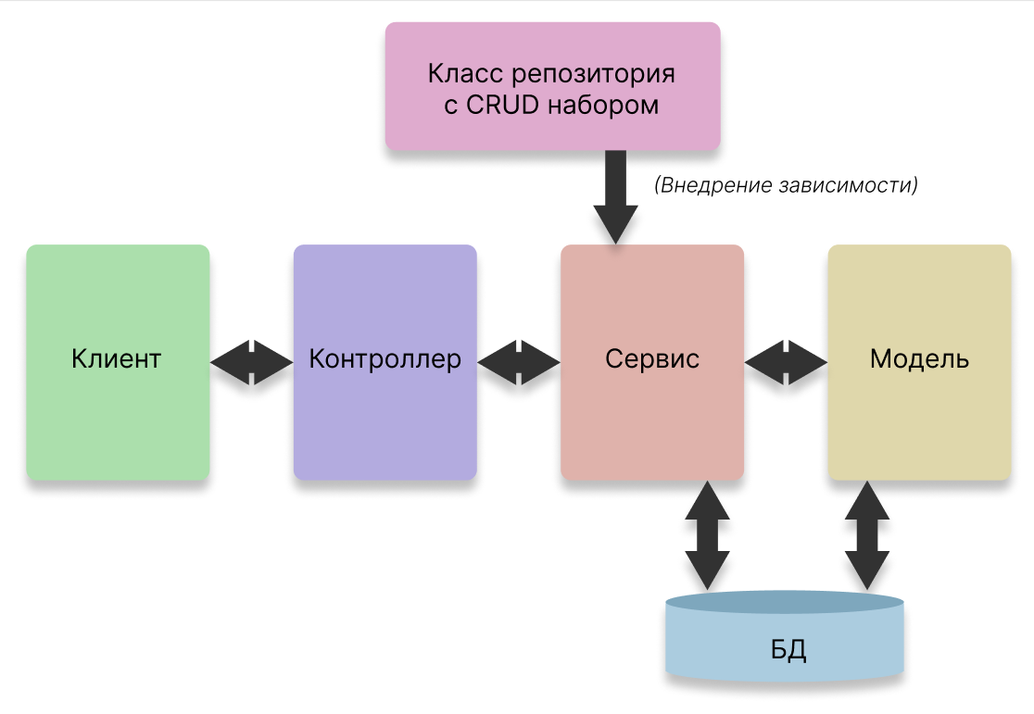
Рисунок 8 — Архитектура серверной части приложения
Что касается архитектуры клиентского приложения, то тут использовался подход «Чистой архитектуры».
Чистая архитектура направлена на разделение слоев. Уровень с бизнес-логикой (Domain), уровень данных (Data) и уровень представления (Presentation) будут разделены. На уровне представления существовал выбор между такими паттернами как MVC, MVP, MVVM, MVI. Уровень представления будет взаимодействовать с Domain-уровнем, хранящим модели данных. Выбор паттерна пал на MVVM (Рисунок 9), так как MVI еще слабо структурирован и является новым подходом, а MVC и MVP имеет ряд недостатков.
Недостатки MVC:
- сложность в Unit-тестировании;
- низкий уровень разделения.
Недостатки MVP:
- необходимость в создании дополнительного интерфейса;
- наличие повторяющегося шаблонного кода (Boilerplate code).
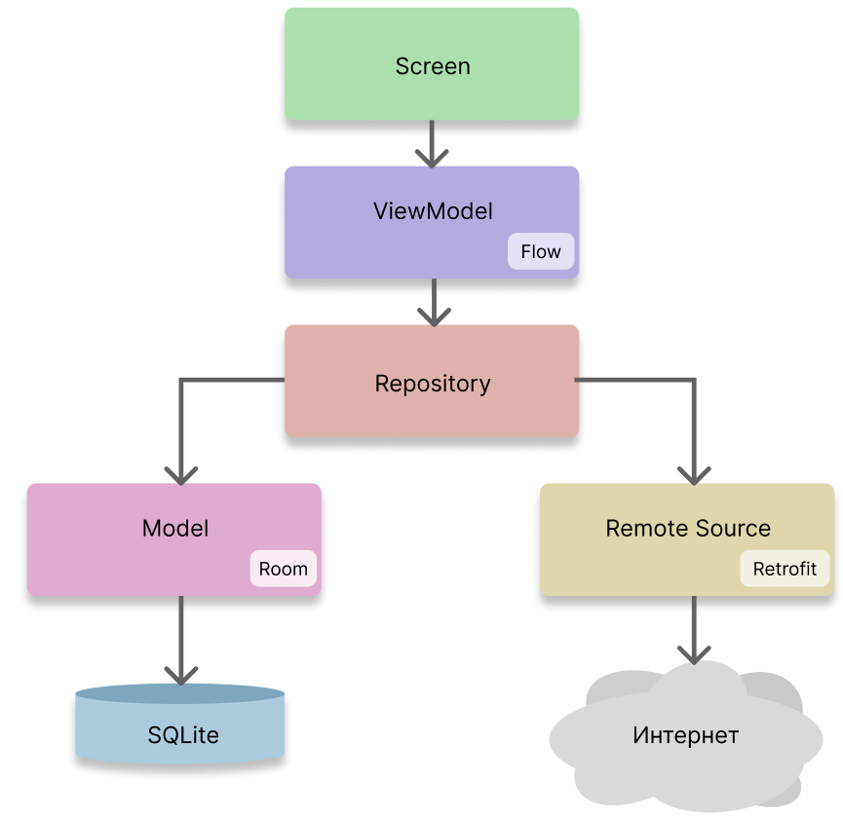
Рисунок 9 — Архитектура клиентской части приложения

ТЕХНОЛОГИЧЕСКАЯ ЧАСТЬ

Описание моделей и структур данных
В приложении реализованы следующие модели данных: направление (Route), навык (Skill), список навыков, созданный пользователем (Todo), состояние навыка (SkillTodo), хакатон (Hackathon), пользователь (User).
Route обладает следующими параметрами:
- уникальный номер. Тип: целочисленный;
- название. Тип: строка;
- описание. Тип: строка;
- количество резюме. Тип: целочисленный;
- количество вакансий. Тип: целочисленный.
Skill обладает следующими параметрами:
- уникальный номер. Тип: UUID;
- название. Тип: строка;
- популярность навыка. Тип: целочисленный;
- направление. Тип: Route.
User обладает следующими параметрами:
- уникальный номер. Тип: UUID;
- имя пользователя. Тип: строка;
- электронная почта. Тип: строка;
- пароль. Тип: строка;
- роль. Тип: строка.
Todo обладает следующими параметрами:
- уникальный номер. Тип: UUID;
- название. Тип: строка;
- владелец. Тип: User;
- навыки. Тип: SkillTodo.
SkillTodo обладает следующими параметрами:
- уникальный номер. Тип: UUID;
- название, заданное пользователем. Тип: строка;
- название навыка. Тип: строка;
- список, которому пользовательский навык принадлежит. Тип: Todo;
- прогресс. Тип: целочисленный;
- в избранном. Тип: булева переменная;
- заметки. Тип: строка.
Hackathon обладает следующими параметрами:
- уникальный номер. Тип: UUID;
- название. Тип: строка;
- описание. Тип: строка;
- дата публикации. Тип: строка;
- дата проведения. Тип: строка;
- источник. Тип: строка;
- дата регистрации. Тип: строка;
- технологический фокус. Тип: строка;
- призовой фонд. Тип: строка;
- направления. Тип: строка;
- условия. Тип: строка;
- организация. Тип: строка;
- ссылка на фото. Тип: строка;

Описание серверной части

Реализация моделей данных в серверном приложении
При реализации моделей данных, которые будут храниться в базе данных была использована спецификация Java Persistence API (JPA). Она позволяет избежать написания SQL запросов, взамен этого представить сущности в виде Kotlin/Java классов, используя при этом аннотации. “@Entity” указывает на то, что данный класс является сущностью, “@Id” показывает, что поле класса является первичным ключом, с помощью “@Column” отмечаются колонки таблицы. Также JPA предоставляет простое использование отношений между таблицами. Для этого используются аннотации “@OneToOne”, “@OneToMany”, “@ManyToMany”. Поэтому были созданы классы в соответствии с моделями, указанными ранее. Часть из созданных классов представлена в Листингах 1-3.
Листинг 1 — Класс хакатона, хранящийся в базе данных сервера
@Entity
@Table(name="hackathons_table")
class JpaHackathon() {
@Id @GeneratedValue(strategy = GenerationType.AUTO)
@Column(name = "hack_id")
var hackId: UUID? = null
@Column(name = "hack_title")
var hackTitle: String = ""
@Column(columnDefinition="TEXT", name = "hack_description")
var hackDescription: String = ""
@Column(name = "publish_date")
var publishDate: LocalDateTime = LocalDateTime.now()
@Column(columnDefinition="TEXT")
var source: String = ""
@Column(columnDefinition="TEXT")
var date: String? = ""
@Column(columnDefinition="TEXT")
var registration: String? = ""
@Column(columnDefinition="TEXT")
var focus: String? = ""
@Column(columnDefinition="TEXT")
var prize: String? = ""
@Column(columnDefinition="TEXT")
var routes: String? = ""
@Column(columnDefinition="TEXT")
var terms: String? = ""
@Column(columnDefinition="TEXT")
var organization: String? = ""
@Column(length=500)
var imageUrl: String? = ""
Листинг 2 — Класс направления, хранящийся в базе данных сервера
@Entity
@Table(name="skills_table")
class JpaSkill() {
@Id@GeneratedValue(strategy = GenerationType.AUTO)
@Column(name = "skill_id")
var skillId: UUID? = null
@Column(name = "skill_name")
var skillName: String = ""
@Column(name = "necessity")
var necessity: Int = 0
@ManyToOne
var route: JpaRoute? = null

Листинг 3 — Класс пользователя, хранящийся в базе данных сервера
@Entity
@Table(name = "users_table")
class JpaUser() {
@Id
@GeneratedValue(strategy = GenerationType.AUTO)
@Column(name = "user_id")
var userId: UUID? = null
@NaturalId
@Column(unique = true)
var username: String = ""
@Column(unique = true)
var email: String = ""
@Column
var role: UserRole = UserRole.User
@Column
var password = ""
}

Реализация хранения данных в серверном приложении
Хранение данных в Spring осуществляется с помощью интерфейса класса репозитория, наследуемого от CrudRepository, который предоставляет функции создания, чтения, обновления, удаления. Также интерфейс можно расширять с помощью написания абстрактных функций, которые будет реализовывать фреймворк. Примеры репозиториев представлен в Листингах 4-5.
Листинг 4 — Репозиторий предоставляющий доступ к сущности Skill в базе данных
interface SkillRepo : CrudRepository<JpaSkill, UUID> {
fun findByRoute_RouteIdAndSkillName(routeId: Int, skillName: String): JpaSkill?
fun findAllByRoute_RouteId(routeId: Int): List<JpaSkill>
}
Листинг 5 — Репозиторий предоставляющий доступ к сущности User в базе данных
interface UserRepo : CrudRepository<JpaUser, UUID> {
fun findByUsername(username: String) : JpaUser?
fun existsByUsername(username: String) : Boolean
fun existsByEmail(email: String) : Boolean
}

Реализация контроллеров для взаимодействия с клиентом
Spring Boot также предоставляет способ описания классов, которые будут обрабатывать входящие REST API запросы. Для этого класс помечают аннотацией “@Controller”. Также существуют отдельные аннотации дял методов, чтобы они обрабатывали конкретный тип запроса (POST, GET, PUT, DELETE). Пример обработчика запросов, который позволяет создавать, удалять, обновлять и читать данные типа Route представлен в Листинге 6.
Листинг 6 — Класс-обработчик HTTP запросов, предоставляющий доступ к направлениям
@RestController
@RequestMapping("api/route")
class RouteController(val service: RouteService) {
@PostMapping
fun add(
@RequestHeader("Authorization") token: String,
@RequestBody dto: Route
): Route? = try {
service.add(dto)
} catch (e: Exception) {
throw ExcepUtils.exists
}
@RequestMapping(method = [RequestMethod.PATCH, RequestMethod.PUT])
fun update(
@RequestHeader("Authorization") token: String,
@RequestBody dto: Route
)
: Route? = try {
service.update(dto)
} catch (e: Exception) {
throw ExcepUtils.notFound
}
@DeleteMapping("/{id}")
fun delete(
@RequestHeader("Authorization") token: String,
@PathVariable id: Int
): ResponseEntity<String> {
try {
service.delete(id)
return ResponseEntity.ok("Запись удалена")
} catch (e: Exception) {
throw ExcepUtils.notFound
}
}
@GetMapping
fun get(): ListResponse<Route> = ListResponse(service.get())
@GetMapping("/{id}")
fun get(@PathVariable id: Int): Route = service.get(id) ?: throw ExcepUtils.notFound
}

Описание выбранного удаленного API
Для того, чтобы предоставлять данные пользователям, их необходимо собирать. Для этого был использован API, предоставляемый компанией HeadHunter. Производится получение вакансий и резюме, которые относятся к каждой из заранее определенных схем.
HeadHunter API предоставляет доступ к вакансиям и резюме, размещенным в данной системе. Документация и примеры использования данного API размещены в системе управления проектами и версиями кода GitHub и расположена по адресу https://github.com/hhru/api. Для того чтобы получить доступ к вакансиям, расположенным на HeadHunter, необходимо отправить GET запрос по адресу https://api.hh.ru/vacancies (Рисунок 10).
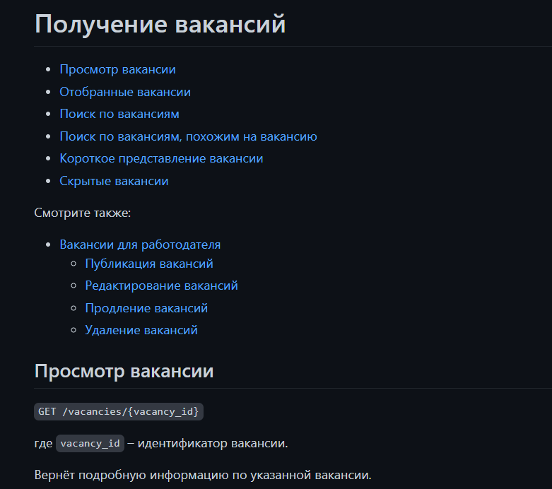
Рисунок 10 — Часть документации HeadHunter, размещенной на GitHub
Передаваемые параметры:
- text — текстовое поле;
- search_field — область поиска;
- area — регион. Необходимо передавать id из справочника /areas;
Запрос возвращает множество параметров, среди которых используются:
- items — Список вакансий с краткой информацией о них;
- found — Количество найденных вакансий;
- pages — Количество страниц;
- per_page — Количество элементов на странице;
- page — Номер страницы.
Класс Вакансии предоставляет множество параметров, и которых используется только поле skills. Также путем парсинга HTML страницы получаются данные о количестве вакансий и количестве резюме на текущий момент относительно данного направления.

Реализация функций сбора и анализа данных
Для сбора информации использовалась библиотека Fuel, которая представляет возможность отправлять REST запросы. Фрагмент класса, который производит сбор информации представлен в Листинге 7.
Листинг 7 — Фрагмент класса сбора данных о вакансиях
private fun getSkillsForRoute(route: String): Map<String, Int> {
val skills = hashMapOf<String, Int>()
val pages = 1
val perPage = 100
for (i in 1..pages) {
val link = "https://api.hh.ru/vacancies?text=${route}&per_page=$perPage&page=$i"
val (_, _, result) = link.httpGet().responseObject<VacancyResponse>()
when (result) {
is Result.Failure -> {
println(result.getException().toString())
}
is Result.Success -> {
result.get().items.forEach { vac ->
getVacancySkills(vac.id).forEach {
skills[it] = 1 + (skills[it] ?: 0)
}
}
}
}
}
val res = hashMapOf<String, Int>()
skills.forEach {
val similar = res.getMostSimilar(it.key)
if (!similar.isNullOrBlank())
res[similar] = it.value + (res[similar] ?: 0)
else
res[it.key] = it.value
}
val average = skills.map { it.value }.average()
val a = res.toList()
.filter { (_, v) -> v > 1 }
.sortedBy { (k, v) -> v }
.map { (k, v) -> Pair(k, (v.toDouble()/average*10).roundToInt()) }
.reversed()
.toMap()
return a
}

Описание клиентской части

Модели и структуры данных клиентской части
При реализации моделей данных, которые будут храниться в локальной базе данных SQLite была использована библиотека Room. Она, также как и JPA, позволяет избежать написания SQL запросов, взамен этого представить сущности в виде Kotlin/Java классов, используя при этом аннотации. “@Entity” указывает на то, что данный класс является сущностью, “@PrimaryKey” показывает, что поле класса является первичным ключом, с помощью “@ColumnInfo” отмечаются колонки таблицы. Поэтому с помощью данной библиотеки были созданы классы в соответствии с моделями, указанными ранее. Часть из созданных классов представлена в Листингах 8-9.
Листинг 8 — Класс навыка, хранящийся в локальной базе данных клиента
@Entity(tableName = "skills")
class SkillEntity (
@PrimaryKey
@ColumnInfo(name="skill_id")
var skillId: UUID,
@ColumnInfo(name="skill_name")
var skillName: String = "",
@ColumnInfo(name="necessity")
var necessity: Int = 0,
@ColumnInfo(name="route")
var route_id: Int? = null
)
Листинг 9 — Класс навыка пользователя, хранящийся в локальной базе данных клиента
@Entity(tableName = "skilltodos")
class SkillTodoEntity (
@PrimaryKey
@ColumnInfo(name="skill_todo_id")
var skillTodoId: UUID,
@ColumnInfo(name="skill_name")
var skillName: String = "",
@ColumnInfo(name="manual_name")
var manualName: String = "",
@ColumnInfo(name="todo")
var todoId: UUID,
@ColumnInfo(name="progress")
var progress: Int = 0,
@ColumnInfo(name="necessity")
var necessity: Int = 0,
@ColumnInfo(name="notes")
var notes: String = "",
@ColumnInfo(name="binary_progress")
var binaryProgress: Boolean = false,
@ColumnInfo(name="favorite")
var favorite: Boolean = false,
)

Классы взаимодействия с данными в базе данных
Для взаимодействия с взаимодействия с сущностями, которые были описаны в предыдущем пункте, необходимо создать класс базы данных, который должен наследоваться от RoomDatabase и иметь аннотацию “@Database” с указанием все сущностей.
Класс базы данных имеет единственный экземпляр по причине ограниченности системы управления базами данных SQLite, которая используется в библиотеке Room. Создание единственного экземпляра позволяет избежать конфликтов при взаимодействии с базой данных.
Далее необходимо по аналогии с репозиториями в Spring Boot создать Data Access Object (DAO). DAO — это интерфейс, который предоставляет доступ к данным, хранящимся в базе данных SQLite.
Был реализован базовый DAO (Листинг 10), предоставляющий функции вставки, удаления, обновления. От него наследуются все остальные DAO, дополняя функционал.
Листинг 10 — Базовый интерфейс Data Access Object
interface BaseDao<T> {
@Insert(onConflict = OnConflictStrategy.REPLACE)
suspend fun insert(item: T)
@Insert(onConflict = OnConflictStrategy.REPLACE)
fun insert(items: List<T>)
@Update
suspend fun update(item: T)
@Delete
suspend fun delete(item: T)
}
Далее были написаны репозитории, которые получают данные из локального и удаленного хранилища. Для того, чтобы поставлялись только последние данные, используется класс Flow, который предназначен для асинхронной обработки потока данных. Также репозитории позволяют асинхронно добавлять, изменять, удалять данные, хранящиеся в локальной базе данных.
Помимо этого, они производят синхронизацию данных с сервером. Пример репозитория, который взаимодействует с направлениями, представлен в Листинге 11.
Листинг 11 — Класс репозитория, предоставляющего данные направлений
class RouteRepository @Inject constructor(
private val dao: RouteDao,
private val api: RouteApi
) {
private fun entity(model: Route) = RouteEntity(model)
suspend fun add(model: Route) = dao.insert(entity(model))
suspend fun update(model: Route) = dao.update(entity(model))
suspend fun delete(model: Route) = dao.delete(entity(model))
suspend fun delete() = dao.delete()
fun get(): Flow<List<Route>> = dao.get()
.flowOn(Dispatchers.IO).conflate()
.map { f -> f.map { it.toModel() } }
suspend fun fetchAndSave() {
withContext(Dispatchers.IO) {
try {
val models = api.get().items
models.forEach { add(it) }
} catch (ex: Exception) {
ex.printStackTrace()
}
}
}
}

Классы взаимодействия с данными на сервере
Для взаимодействия с сервером и отправки REST запросов была использована библиотека Retrofit, которая позволяет отправлять GET, POST, PUT, DELETE запросы. Для сериализации данных в JSON и десериализации из него использована библиотека GSON.
Так как пользователю необходимо авторизироваться для использования приложения, а также отправлять JWT токен с каждым запросом, то при получении токена, он сохраняется в кэш приложения и передается с каждым запросом с помощью класса-перехватчика запросов. В случае, если сервер возвращает код ошибки, равный 403 (Доступ запрещен), то перехватчик автоматически удаляет токен из кэша и пользователя возвращает на экран входа в приложение.

Классы предоставления данных
Классы предоставления данных, располагаемые в пакете presentation представляют из себя главную Activity, которая отображает корневой экран с навигацией. В зависимости от того, хранится ли токен в локальной базе данных или нет, экран будет отображать страницу входа или домашнюю страницу приложения.
Весь интерфейс реализован с помощью набора инструментов, под названием “Jetpack Compose”. На текущий момент данный фреймворк позволяет создавать адаптивные приложения в соответствии с рекомендациями, которые предъявляет к приложениям компания Google.
Все экраны представляют из себя набор колонок и строк, содержащих текстовые поля, фото или иконки.
Для каждого экрана был создан класс, наследуемый от ViewModel, который хранит данные экрана, чтобы данные не удалялись при его обновлении. ViewModel реализует также взаимодействие пользователя с данными. Она запрашивает данные из репозитория, осуществляет удаление, получение, обновление данных, как в локальном, так и удаленном хранилище.
Пример ViewModel, которая собирает данные о хакатонах и сохраняет их в собственное поле представлен в Листинге 12.
Листинг 12 — Класс ViewModel, хранящий данные о хакатонах
@HiltViewModel
class HackathonViewModel @Inject constructor(
private val repository: HackathonRepository
) : ViewModel() {
private var _modelList = MutableStateFlow<List<Hackathon>>(emptyList())
val modelList = _modelList.asStateFlow()
var isSearchOpened by mutableStateOf(false)
var searchText by mutableStateOf("")
fun fetch() {
launchIO {
repository.get()
.distinctUntilChanged()
.collect { _modelList.value = it }
}
launchIO { repository.fetchAndSave() }
}
fun isFiltered(model: Hackathon?) = model != null
&& model.fullText().contains(searchText)
}

Тестирование и верификация прототипа

Автоматизированное тестирование
Для того, чтобы удостовериться в работоспособности приложения, необходимо провести тестирование функционала прототипа. Тестирование серверной части производилось с помощью написания Unit-тестов. Для тестирования была использована библиотека JUnit 5. На Рисунке 11 отображена часть пройденных тестов.
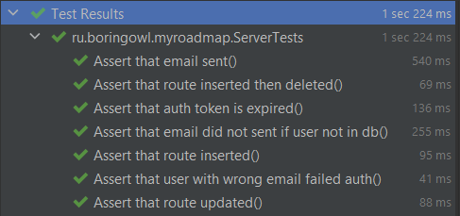
Рисунок 11 — Unit-тесты, выполненные на сервере

Тестирование методом черного ящика
Для проведения тестирования мобильного приложения был выбран метод черного ящика, то есть метод, когда тестировщику неизвестно внутреннее устройство тестируемой системы. Для этого 5 пользователям было выдано приложение, в ходе проверки которого были протестированы все функциональные возможности системы, работа при различной скорости интернета. Были протестированы:
- страницы входа, регистрации, восстановления пароля (Рисунок 12);
- страницы хакатонов, направлений, профиля (Рисунок 13);
- страницы отслеживания навыков пользователя (Рисунок 14).

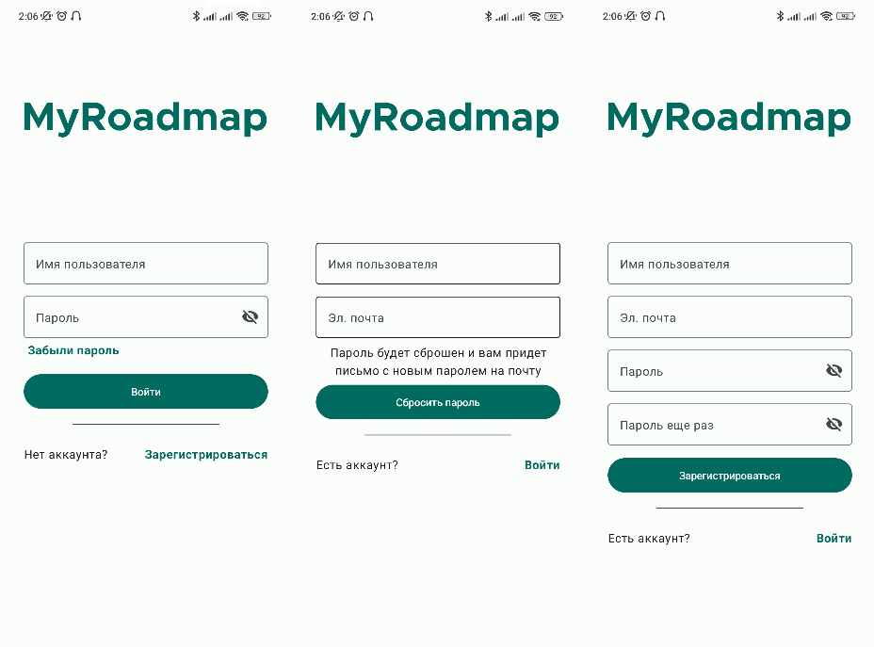
Рисунок 12 — Экраны аутентификации в приложении
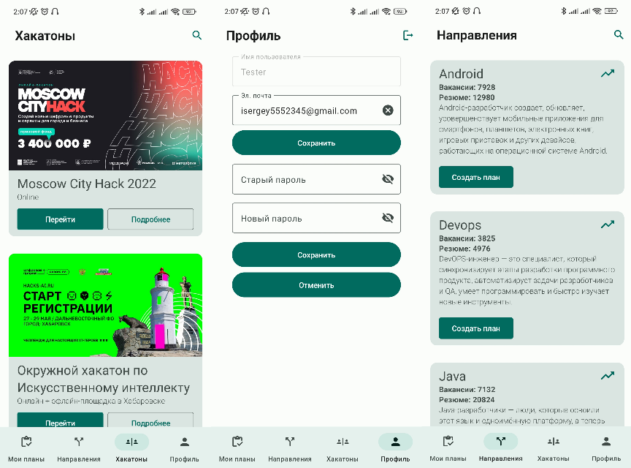
Рисунок 13 — Экраны хакатонов, профиля и направлений
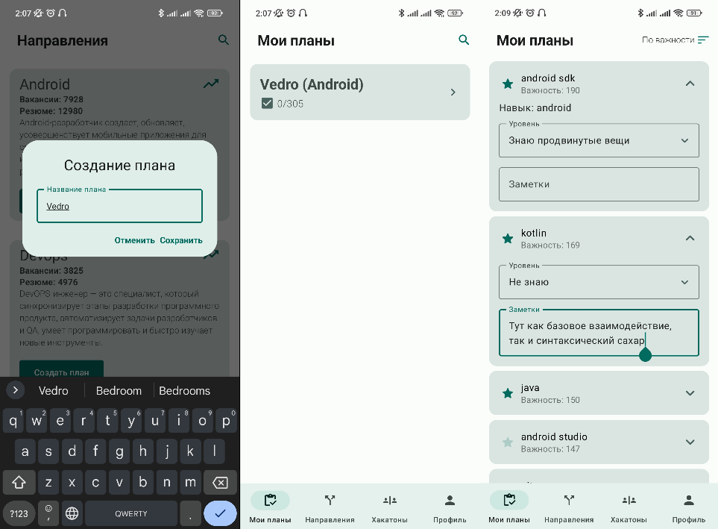
Рисунок 14 — Экраны отслеживания навыков пользователя

Заключение
В ходе данной курсовой работы была разработана система отслеживания навыков пользователя в соответствии с требованиями на рынке труда в сфере информационных технологий. Были сформированы пользовательские и функциональные требования, рассмотрены модели в нотациях IDEF0, DFD, выявлены и обоснованы цели создания системы, ее назначение. Изучены аналоги данной системы, их проблемы и особенности. В результате был создан прототип системы, произведено его тестирование и верификация.

Список использованных исТочников
- Остроух, А.В. Интеллектуальные информационные системы и технологии: монография / А.В. Остроух, А.Б. Николаев. — СПб: Лань, 2019. — 308 с.
- Зубкова, Т.М. Технология разработки программного обеспечения: учебное пособие / Т.М. Зубкова. — СПб: Лань, 2019. — 324 с.
- Миндалев И.В. Моделирование бизнес-процессов с помощью IDEF0, DFD, BPMN за 7 дней: учеб. пособие / И.В. Миндалев; Краснояр. гос. аграр. ун-т. — Красноярск.: Изд-во Краснояр. гос. аграр. ун-т, 2018. — 123 с.
- Рочев К. В. Информационные технологии. Анализ и проектирование информационных систем: учебное пособие / Рочев К. В. — СПб.: Лань, 2019. — 128 с.
- Neil Smyth. Android Studio 4.1 Development Essentials – Kotlin Edition / Neil Smyth – Cary (North Carolina (US)), Payload Media, Inc., 2020 – 1042 с.
- Retrofit [Электронный ресурс] – 2022 – Режим доступа: https://square.github.io/retrofit/, свободный. Язык: Английский. Дата обращения: 28.05.2022.
- Documentation for app developers [Электронный ресурс] – 2022 – Режим доступа: https://developer.android.com/docs, свободный. Язык: Английский. Дата обращения: 28.05.2022.
- Руководство по языку Kotlin [Электронный ресурс] – 2022 – Режим доступа: https://kotlinlang.ru/docs, свободный. Дата обращения: 28.05.2022.

ПРИЛОЖЕНИЕ
Репозиторий разрабатываемого прототипа мобильного приложения находится по адресу: ссылка
Репозиторий разрабатываемого прототипа серверной части приложения находится по адресу: ссылка

